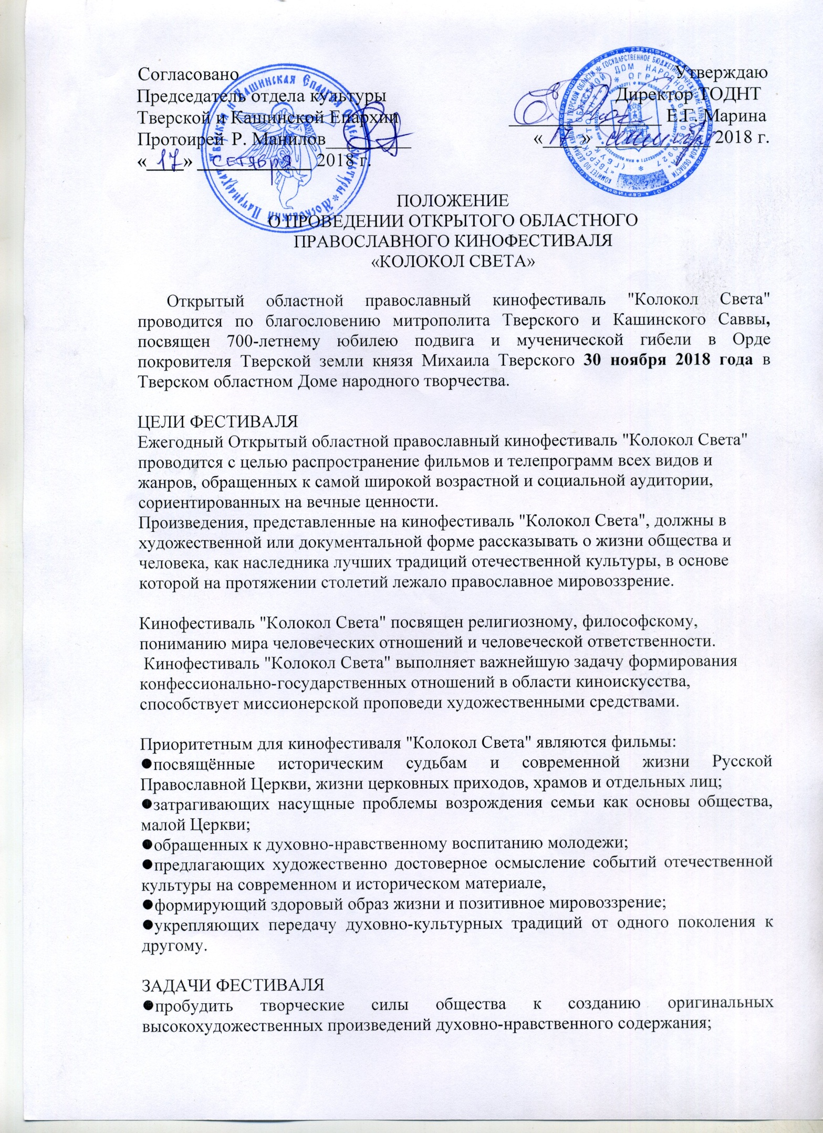
- сформировать общественную потребность в фильмах, отражающих духовные и культурные ценности нашего отечества и христианского православного мира.
- осуществить отбор лучших произведений, сформировать кинопрограммы для дальнейшего распространения в кино-видео и цифровом прокате.

УЧРЕДИТЕЛИ КИНОФЕСТИВАЛЯ:
Правительство Тверской области;
Тверская и Кашинская епархия Русской Православной Церкви Московского патриархата;
Комитета по делам культуры Тверской области;

ОРГАНИЗАТОРЫ КИНОФЕСТИВАЛЯ:
Тверской областной Дом народного творчества
Отдел культуры Тверской и Кашинской епархии Русской Православной Церкви Московского патриархата.
УСЛОВИЯ ПРОВЕДЕНИЯ ФЕСТИВАЛЯ
Открытый областной православный кинофестиваль "Колокол Света" проводится 30 ноября 2018г. по адресу: г.Тверь, ул. Советская, д. 42, ГБУК ТО «ТОДНТ» .
В Фестивале принимают участие российские студии кино и телекомпании, а также частные лица, создающие произведения соответствующей тематике. К участию в конкурсе принимаются фильмы -размышления художника-христианина о жизни и смерти, о добром и вечном, о войне и мире, о красоте и зле, о нашей истории и любви к Отечеству, о современных проблемах человечества.
На конкурс принимаются кинофильмы всех видов и жанров - игровые, документальные, просветительские (научно-популярные), анимационные, созданные на пленке, видео или цифровом формате до 23 ноября. Работы принимаются по адресу: г. Тверь, ул. Советская, д. 42, каб. 12, тел. (4822)345693. Так же фильмы можно загрузить на файлообменник и прислать ссылку на фильм вместе с заявкой на электронный адрес ZemlyaTverskaya@yandex.ru
По одной заявке представляется одна работа. Хронометраж ее не должен превышать 15 минут. (образец заявки прилагается)
Авторам принятых к конкурсу работ руководство фестиваля направляет специальное приглашение.
Конкурсные работы, присланные на Отборочную комиссию, остаются в архиве Открытого областного православного кинофестиваль "Колокол Света". Лучшие работы Фестиваля могут быть использованы в просветительских и некоммерческих целях. Соблюдение авторских прав гарантируется.

ОТБОРОЧНАЯ КОМИССИЯ И ЖЮРИ КОНКУРСА
Для предварительного отбора работ, присланных на фестиваль, и их селекции по номинациям создается Отборочная комиссия.
Для подведения итогов конкурса и присуждения призов создается Жюри.
В состав Отборочной комиссии и Жюри входят ведущие деятели культуры, Церкви, политики, известные кинематографисты - режиссеры, критики, актеры, драматурги.
Работа Отборочной комиссии и Жюри фестиваля строится на основе равенства всех членов.
Кворум для принятия решения не меньше 2/3 членов полного состава.
Отборочная комиссия отбирает фильмы для кинопоказа. Решения Отборочной комиссии и Жюри принимаются открытым голосованием и оформляются протоколом, который подписывается председателем и секретарем Жюри.

Критериями оценки произведений, заявленных на конкурс, являются:
- раскрытие основ христианской культуры;
- художественные достоинства произведений, созданных на современном и историческом литературном материале;
- другие критерии, определяемые отборочной комиссией и жюри в ходе работ по экспертизе.
Решения жюри не подлежат пересмотру со стороны организаторов и являются окончательными.

ПОДВЕДЕНИЕ ИТОГОВ И НАГРАЖДЕНИЕ ПОБЕДИТЕЛЕЙ
Лучшие фильмы фестиваля награждаются дипломами Лауреатов в следующих номинациях:

- Лики святых
- Свет памяти
- Дорога к храму
- Малая родина
- Наставник
- Святые места
- лучший сценарий
- лучшая режиссерская работа
- лучшая операторская работа
- лучшая телепрограмма
По решению Жюри в конкурс могут быть включены иные номинации. Жюри имеет также право не использовать некоторые номинации. Лучший фильм фестиваля будет отмечен Гран-при.
ОСОБЫЕ УСЛОВИЯ
Телепрограммы и документальные фильмы, признанные жюри лучшими, могут на некоммерческой основе быть продемонстрированы в рамках фестивальных показов, на официальном сайте фестиваля и включаются в Коллекцию Открытого областного православного кинофестиваль "Колокол Света".
Информация о порядке проведения Фестиваля и его результатах публикуется в средствах массовой информации, на сайтах Тверской Епархии и ГБУК ТО «ТОДНТ»

ФИНАНСИРОВАНИЕ
Оплата командировочных расходов за счёт направляющей стороны.
Оплата расходов на организацию и проведение фестиваля за счёт средств организаторов и спонсоров.

Контактные телефоны: (4822)34-56-93, тел./факс (4822)34-25-16,
8 – 920 -173 -96 -18 Осипов Николай Данилович, заведующий сектором кино-видеотворчества Тверского областного Дома народного творчества,
8 – 906 -654 -22 -77 Глухов Павел Николаевич, ведущий методист сектора кино-видеотворчества Тверского областного Дома народного творчества.
http://vk.com/club56556335 - группа в «ВКонтакте»
http://odnt-tver.ru/ – сайт Тверского областного Дома народного творчества.

ЗАЯВКА

ОТКРЫТОГО ОБЛАСТНОГО

ПРАВОСЛАВНОГО КИНОФЕСТИВАЛЯ

«КОЛОКОЛ СВЕТА»

- Название фильма _________________________________________________________________

- Жанр фильма _____________________

- Продолжительность __________________

- Год создания __________________________

- Краткое содержание фильма ________________________________________________________________________________________________________________________________________________________________________________________________________________________________________________________________________________________________________________________________________________________________________

- Ф.И.О. автора (ов) (полностью) ________________________________________________________________________________________________________________________________________________________________________________________________________________________
- Название студии ____________________________________________________________

- Контактные данные студии (район, город, учреждение, где базируется студия, адрес, телефон, факс, сайт, e-mail)
_____________________________________________________________________________
_____________________________________________________________________________
_____________________________________________________________________________

- Ф.И.О. руководителя, контактный телефон. _____________________________________________________________________________
_____________________________________________________________________________

Контактные телефоны: (4822)34-56-93, тел./факс (4822)34-25-16, сотовый
8 – 920 -173 -96 -18 Осипов Николай Данилович, заведующий сектором кино-видеотворчества Тверского областного Дома народного творчества
http://vk.com/club56556335 - группа в «ВКонтакте»
http://odnt-tver.ru/ – сайт Тверского областного Дома народного творчества

